12.03.2024 г. №69
РОССИЙСКАЯ ФЕДЕРАЦИЯ
ИРКУТСКАЯ ОБЛАСТЬ
МУНИЦИПАЛЬНОЕ ОБРАЗОВАНИЕ
«НИЖНЕУДИНСКИЙ РАЙОН»
АТАГАЙСКОЕ МУНИЦИПАЛЬНОЕ ОБРАЗОВАНИЕ
РЕШЕНИЕ
ДУМА

ОБ УТВЕРЖДЕНИИ ПОЛОЖЕНИЯ О ГЕРБЕ АТАГАЙСКОГО МУНИЦИПАЛЬНОГО ОБРАЗОВАНИЯ

В соответствии со статьей 9 Федерального закона от 6 октября 2003 года № 131- ФЗ «Об общих принципах организации местного самоуправления в Российской Федерации» и Уставом Атагайского муниципального образования, Дума Атагайского муниципального образования

РЕШИЛА:

1. Утвердить Положение о гербе Атагайского муниципального образования согласно приложению.
2. Администрации Атагайского муниципального образования направить в Геральдический Совет при Президенте Российской Федерации настоящее Решение для регистрации герба в Государственном геральдическом регистре Российской Федерации.
3. Настоящее решение вступает в силу после опубликования в «Вестнике Атагайского городского поселения».

Глава Атагайского
муниципального образования Кузнецов Ю.В.

Председатель Думы
Атагайского муниципального образования Сизикова Н.А.

Утверждено
Решением Думы
Атагайского муниципального образования
от «12» 03. 2024 года №69

ПОЛОЖЕНИЕ
О ГЕРБЕ АТАГАЙСКОГО МУНИЦИПАЛЬНОГО ОБРАЗОВАНИЯ

Настоящее Положение устанавливает официальный символ Атагайского муниципального образования (далее - муниципальное образование), его описание и порядок использования.
Официальным символом муниципального образования является:
- герб муниципального образования.

Глава I. Общие положения.

Статья 1.
Герб муниципального образования (далее - герб, символ) - опознавательно-правовой знак, составленный и употребляемый в соответствии с геральдическими (гербоведческими) и вексиллологическими (флаговедческими) правилами и являющийся официальным символом муниципального образования.

Глава II. Герб Атагайского муниципального образования

Статья 2.

- Геральдическое описание (блазон) герба муниципального образования гласит:
«В серебряном поле лазоревая островерхая гора с тремя вершинами (при этом средняя вершина выше, а левая ниже остальных) и седловиной, расположенной между средней и левой вершинами и из-за которой промеж этих двух вершин возникает золотой безант, тонко окаймленный червленью и обременённый скачущим влево чёрным оленем (маралом), с длинными рогами; гора обременена в оконечности узким выщербленным серебряным поясом, над которым со смещением вправо расположена золотая головка колоса о девяти зёрнах».
- Герб Атагайского муниципального образования, в соответствии с Методическими рекомендациями по разработке и использованию официальных символов муниципальных образований (Раздел 2, Глава VIII, п.п. 45-46), утвержденными Геральдическим советом при Президенте Российской Федерации 28.06.2006, может воспроизводиться со статусной короной установленного образца.
Муниципальная корона установленного образца для муниципального района - золотая о пяти видимых заострённых зубцах.
- Герб может воспроизводиться как в полной версии (полный герб - с муниципальной короной), так и в сокращенной версии (в виде гербового щита без короны); обе версии герба равноправны и имеют одинаковый статус.
- Пояснительные изображения герба помещены в Приложениях 1.1 и 1.2 к настоящему Положению.
- Обоснование символики герба Атагайского муниципального образования:
Композиция герба отражает исторические, природные, географические, культурные и национальные особенности Нижнеудинского района и Атагайского МО.
В гербе на верхней части, на синем фоне, изображены "шапочки" – отсылка к гербу Нижнеудинского района, каждая из которых символизирует по одному населённому пункту, входящих в состав современного Атагайского муниципального образования. Девять "шапочек" также символизирует о многонациональном составе Атагайского МО (русские, украинцы, литовцы, немцы поволжья, татары, буряты и другие). На голубом фоне аллегорически показан стилизованный силуэт в форме вершин Красной горы, являющейся одной из достопримечательностей Атагайского муниципального образования. Своим цветом она обязана выходящим на поверхность пластам целебной красной глины. На фоне горы, изображен золотой кедр, который символизирует важность и материальную значимость деревьев в Нижнеудинском районе.

Цвета, используемые для изображения в гербе, символизируют:
Голубой цвет - символ возвышенных устремлений, искренности, преданности, возрождения.
Золото, желтый цвет - символ высшей ценности, величия, богатства, урожая.
Червлень, красный цвет - в геральдике символизирует мужество, красоту и жизнь.
Синий цвет- означает верность, правдивость и небесность. Этот цвет относится к благородству и величию и часто ассоциируется с небом и морем, поэтому он также может символизировать простор, свободу и мир.
Зеленый цвет- олицетворяет землю, покрытую травой и символизирует любовь, дружбу и изобилие.

Статья 3.
- Герб воспроизводится (помещается):
- на фасадах зданий, вывесках Думы муниципального образования, Главы Администрации муниципального образования, Администрации муниципального образования, её структурных подразделений и органов;
- в залах заседаний Думы муниципального образования, Администрации муниципального образования;
- в кабинетах выборных лиц органов местного самоуправления
- на печатях, муниципальных правовых актах и официальных бланках Думы муниципального образования, Администрации муниципального образования;
- на почётных грамотах, обложках и бланках поздравительных адресов, и иных официальных свидетельствах, вручаемых Думой муниципального образования и Администрацией муниципального образования;
- на удостоверениях и визитных карточках депутатов Думы муниципального образования, должностных лиц Администрации муниципального образования;
- на официальных печатных изданиях Думы муниципального образования и Администрации муниципального образования.

Статья 4.
Герб может помещаться на вывесках, печатях и бланках муниципальных предприятий и учреждений, а также визитных карточках их руководителей.

Статья 5.
- Изображения герба могут устанавливаться:
- во время официальных церемоний и других торжественных мероприятий, проводимых органами местного самоуправления муниципального образования;
- в помещениях для голосования в дни муниципальных выборов и местных
референдумов;
- на основных указателях в точках пересечения автомобильными дорогами границ муниципального образования; на сооружениях остановок общественного транспорта, находящихся на территории муниципального образования.
- Спортивные команды и отдельные спортсмены, участвующие в защите спортивной чести муниципального образования, могут иметь форму с изображением герба муниципального образования.

Статья 6.

При одновременном размещении Герба с Государственным гербом Российской Федерации, Гербом Иркутской области порядок размещения Герба определяется в соответствии с законодательством Российской Федерации и законодательством Иркутской области.

Статья 7.
При одновременном размещении герба муниципального образования и гербов (иных эмблем) общественных объединений, предприятий, учреждений и организаций независимо от форм собственности, а также частных лиц, должны соблюдаться следующие правила:
- герб муниципального образования не может быть меньше других гербов (эмблем) ни по одному из параметров (высоте, ширине);
- при одновременном размещении двух гербов (эмблем) - герб муниципального образования располагается с левой (при виде от зрителя) стороны от другого герба (эмблемы) и не может быть размещен ниже этого герба (эмблемы);
- при одновременном размещении нечетного числа гербов (эмблем) - герб муниципального образования располагается в центре, а при размещении чётного числа гербов (но более двух) - левее центра и не может быть размещен ниже иных гербов (эмблем);
- герб муниципального образования и другие гербы (эмблемы) должны быть исполнены в единой технике и из идентичных материалов.

Статья 8.
Порядок изготовления, использования, хранения и уничтожения бланков, печатей и иных носителей воспроизведения герба муниципального образования устанавливается распоряжением главы муниципального образования.

Глава III. Заключительные положения.

Статья 9.
  - Допускается воспроизведение символа муниципального образования:
- в виде цветных, чёрно-белых (монохромных) или объёмных графических изображений, а также с применением условной геральдической штриховки (шафировки);
- в различной технике исполнения и из различных материалов;
- отличных от образцов размеров с сохранением геральдических и вексиллологических (флаговедческих) характеристик и пропорций.
  - Воспроизведение герба муниципального образования допускается в щитах разных форм и в различных стилизациях, а также на любом декоративном фоне - за исключением тех случаев, когда изображения, сопровождающие герб, воспроизводят или имитируют типовые геральдические элементы (атрибуты), не предусмотренные блазоном (геральдическим описанием) герба.
  - Воспроизводимые изображения герба муниципального образования - независимо от их размеров и техники исполнения - всегда должны в точности соответствовать его геральдическому описанию (блазону) согласно статье 2 настоящего Положения; в случае с флагом обязательно следование изобразительному эталону, утверждённому настоящим Положением.
Установление изобразительного эталона герба недопустимо, противоречит геральдикоправовым нормам и традициям, а также целям учреждения герба. Прилагаемые к настоящему тексту рисунки герба имеют пояснительный характер.

Статья 10.
Герб муниципального образования может использоваться в качестве элемента или геральдической основы:
- нагрудного должностного знака Главы муниципального образования, нагрудного знака депутатов Думы муниципального образования, гербов (геральдических знаков, иных эмблем) предприятий и учреждений муниципального подчинения;
- нагрудных знаков к почетным званиям и иных наград, устанавливаемых органами местного самоуправления муниципального образования.

Статья 11.
  - Символы муниципального образования могут использоваться в качестве элементов оформления:
- средств массовой информации, в состав учредителей которых входят органы местного самоуправления муниципального образования;
- информационной и сувенирной продукции, официально представляющей муниципальное образование.
11.2. Символы муниципального образования могут использоваться:
- на элементах архитектурно-художественного оформления в дни государственных, республиканских, муниципальных и народных праздников;
- при оформлении детских дошкольных учреждений, школ, иных учебных заведений, в том числе учреждений высшего и среднего профессионального образования, учреждений культуры.

Статья 12.
Все права на использование символа муниципального образования принадлежат органам местного самоуправления муниципального образования, имеющим исключительное право регламентировать порядок использования этого символа третьими лицами.

Приложение №1.1.
К Положению о гербе
Атагайского муниципального образования

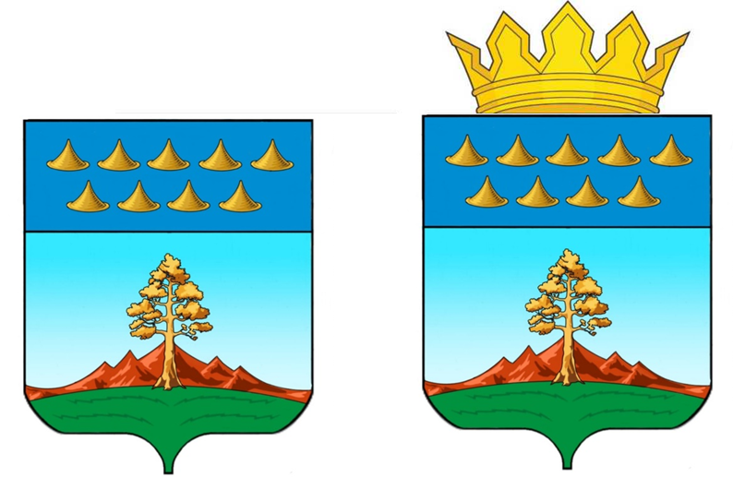

Герб Атагайского муниципального образования
(примеры воспроизведения в цвете)
Приложение №1.2.
К Положению о гербе
Атагайского муниципального образования

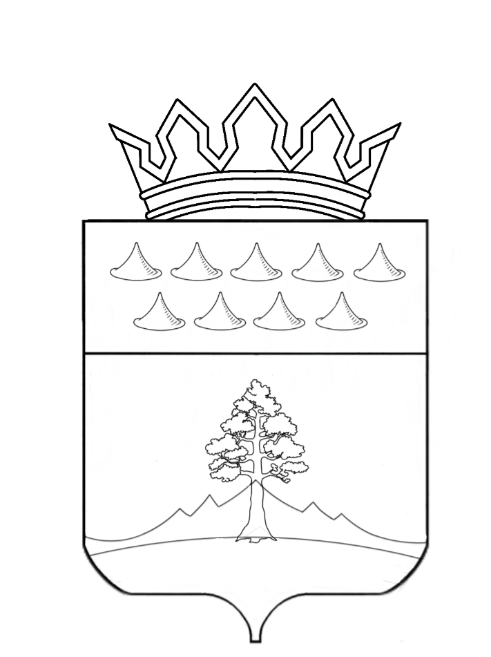

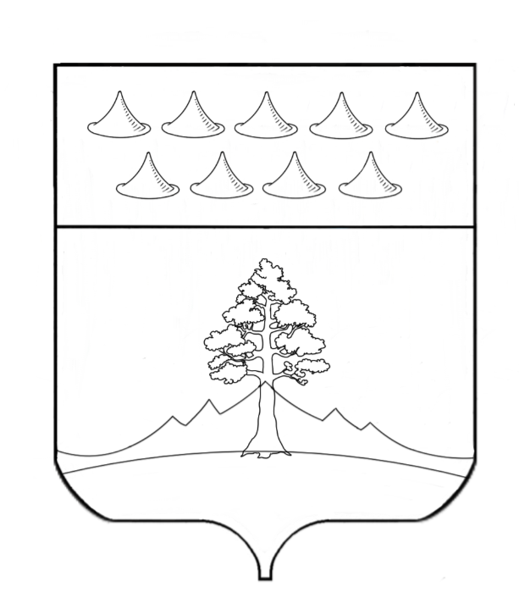

Герб Атагайского муниципального образования
(примеры контурного воспроизведения в чёрном и белом цветах)

